CÔNG ĐOÀN TRƯỜNG TIỂU HỌC GIỒNG GĂNG TỔ CHỨC KỶ NIỆM 114 NĂM NGÀY QUỐC TẾ PHỤ NỮ (8/3/1910-8/3/2024)
Mỗi độ tháng ba về, trong không khí ấm áp của mùa xuân, chị em phụ nữ nói riêng và mọi người nói chung lại háo hức đón chào kỉ niệm Ngày Quốc tế phụ nữ, bởi ai cũng biết phụ nữ là một nửa của nhân loại.
Đây là dịp để tôn vinh vẻ đẹp, khẳng định vai trò của những người phụ nữ trong xã hội và trong cuộc sống. Đồng thời ôn lại truyền thống lịch sử vẻ vang, biểu dương tinh thần, lực lượng của phụ nữ trên thế giới nói chung và phụ nữ Việt Nam nói riêng trong công cuộc đấu tranh dành độc lập dân tộc, hoà bình dân chủ, sự tiến bộ của xã hội, cho quyền lợi và hạnh phúc của phụ nữ và trẻ em,...
Hòa trong không khí vui vẻ, phấn khởi chào mừng 114 năm Ngày Quốc tế phụ nữ 8/3 và cuộc khởi nghĩa Hai Bà Trưng. Chiều ngày 8 tháng 3 năm 2024 BCH Công đoàn trường Tiểu học Giồng Găng đã tổ chức buổi tọa đàm kỷ niệm ngày lễ đặc biệt ý nghĩa này.
Về dự buổi tọa đàm có các đồng chí trong BGH nhà trường, các đồng chí giáo viên, nhân viên nhà trường có mặt trong buổi lễ kỷ niệm.
Trong buổi lễ kỷ niệm , thay mặt cho BCH Công đoàn đồng chí Lê Văn Đức đã ôn lại truyền thống lịch sử của ngày Quốc tế Phụ Nữ 8/3, cuộc khởi nghĩa của Hai Bà Trưng và báo cáo tóm tắt Kết quả hoạt động của Ban nữ công năm 2023, phương hướng nhiệm vụ năm 2024. Nhân dịp này, Công đoàn nhà trường tổ chức chương trình giao lưu trò chơi với các đồng chí giáo viên nữ trong nhà trường để kỷ niệm và chúc mừng các chị em phụ nữ trong nhà trường.
Thông buổi giao lưu tuyên truyền về nội dung, ý nghĩa của ngày Quốc tế Phụ nữ 8/3; góp phần khẳng định, nâng cao nhận thức của công đoàn viên về truyền thống dân tộc, về vai trò và vị thế của người phụ nữ trong cuộc sống hiện đại. Bên cạnh đó, hoạt động tạo ra sân chơi lành mạnh, thiết thực cho các nữ Đoàn viên Công đoàn giúp thắt chặt tình đoàn kết, tạo không khí vui tươi sôi nổi, mang lại tinh thần thoải mái cho chị em từ đó góp phần hoàn thành tốt nhiệm vụ năm học
Buổi kỷ niệm diễn ra trong không khí vui tươi, phấn khởi. Ai cũng tỏ ra hào hứng và Công đoàn nhà trường cũng xin gửi tới toàn thể CBCNV nữ với những tình cảm thân thương quý trọng cùng lời chúc mừng tốt đẹp nhất. Chúc chị em mãi luôn xinh đẹp, trẻ trung và thành công hơn trong công việc!

Sau đây là một số hình ảnh trong buổi lễ kỷ niệm:

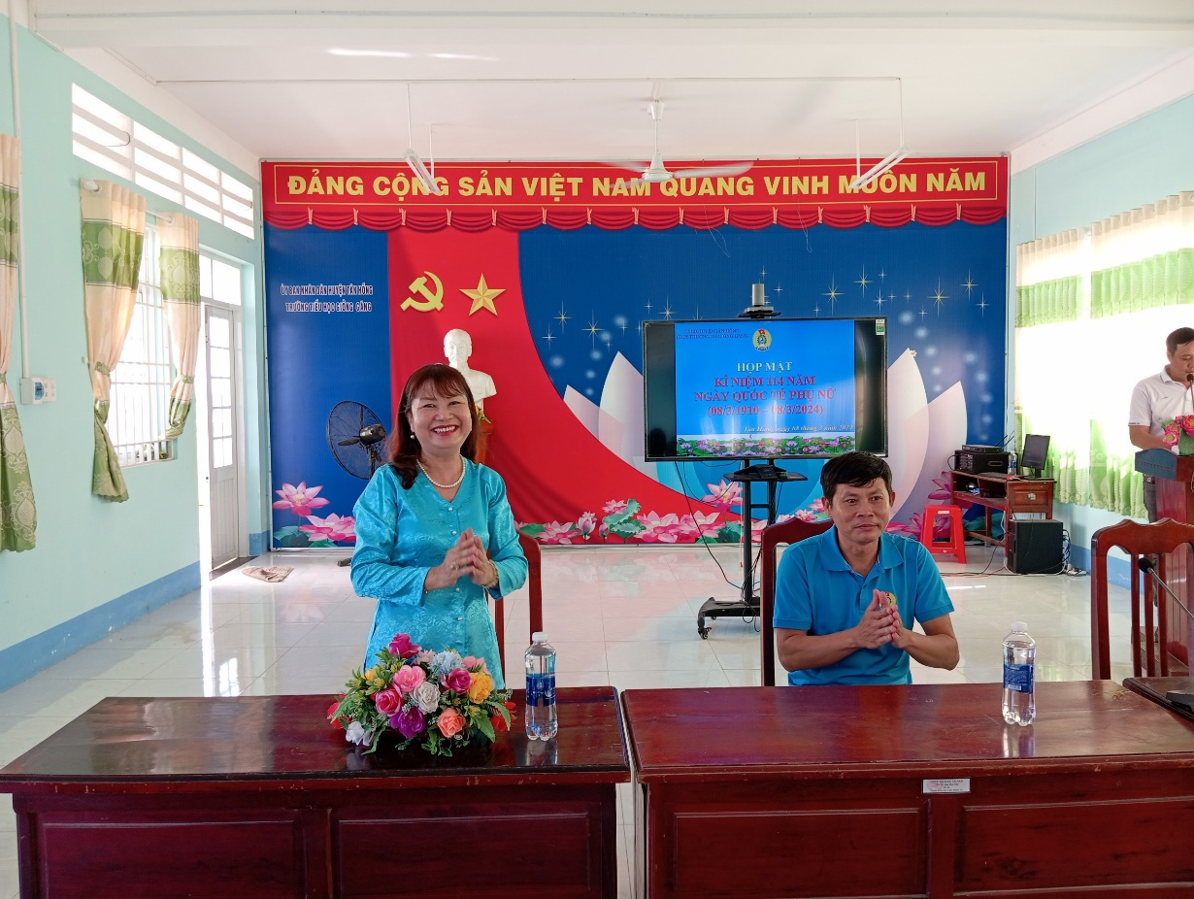

Đồng chí Bùi Thị Thao BTCB – Đồng chí Lê Văn Đức Chủ tịch công đoàn trủ chì
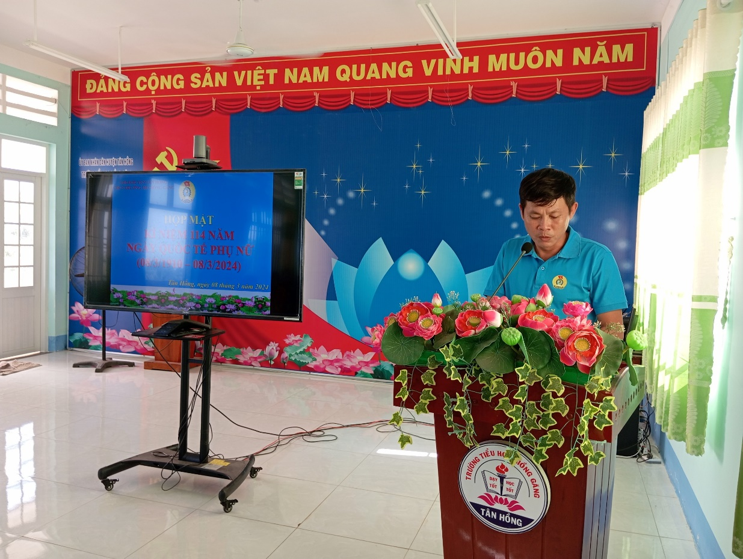

Đồng chí Lê Văn Đức – Chủ tịch Công đoàn ôn lại lịch sử ngày Quốc tế phụ nữ 8/3
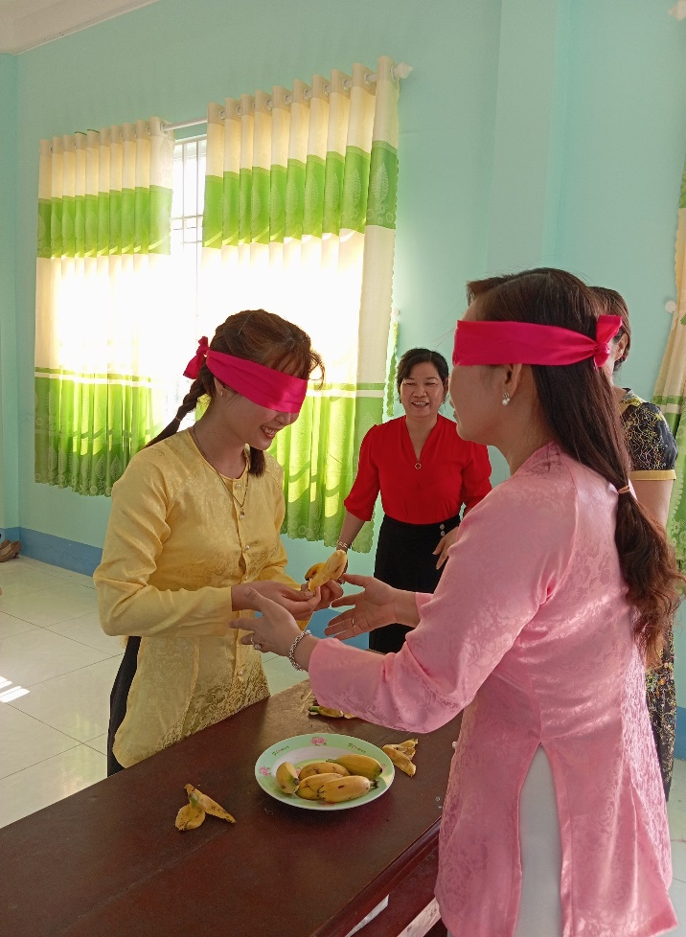
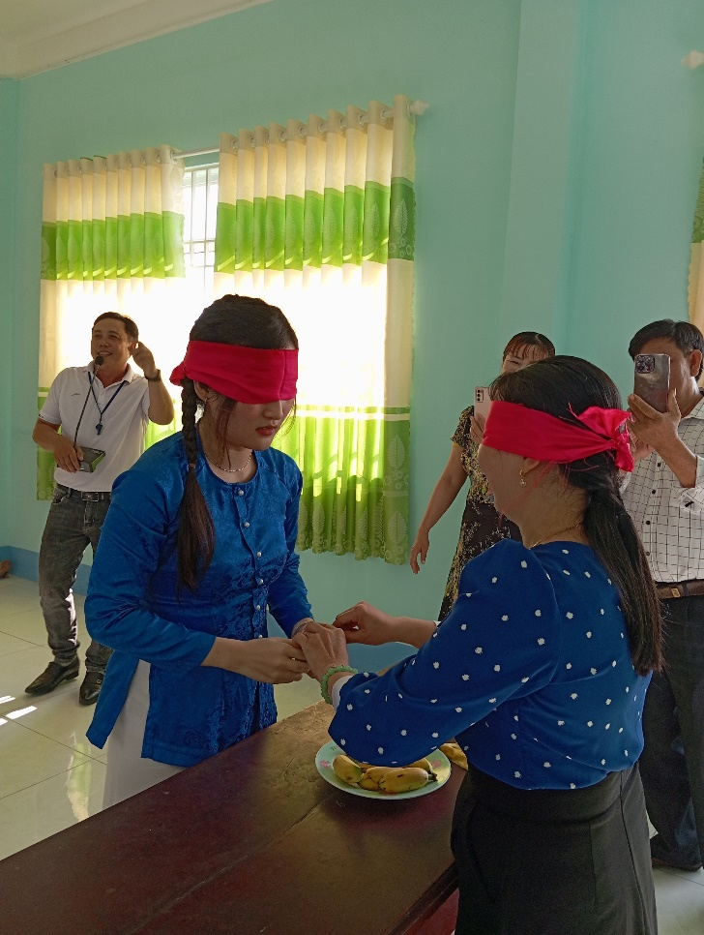

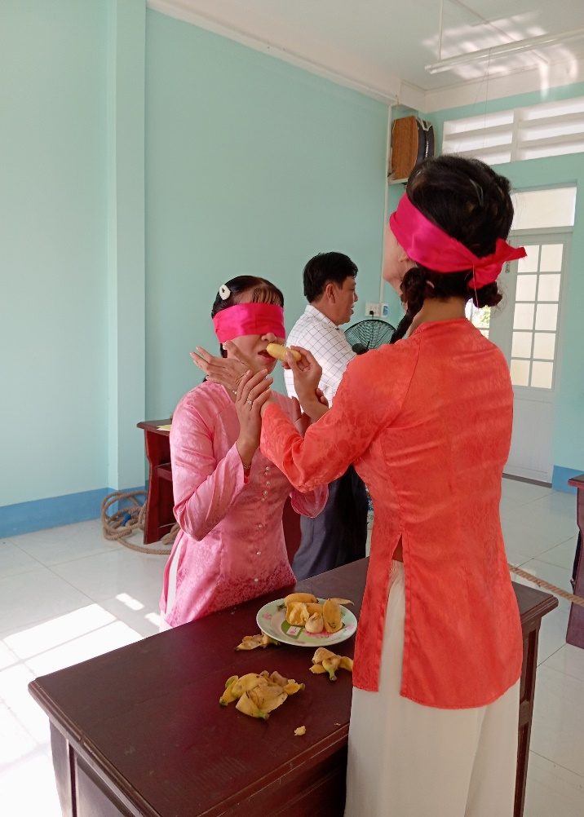
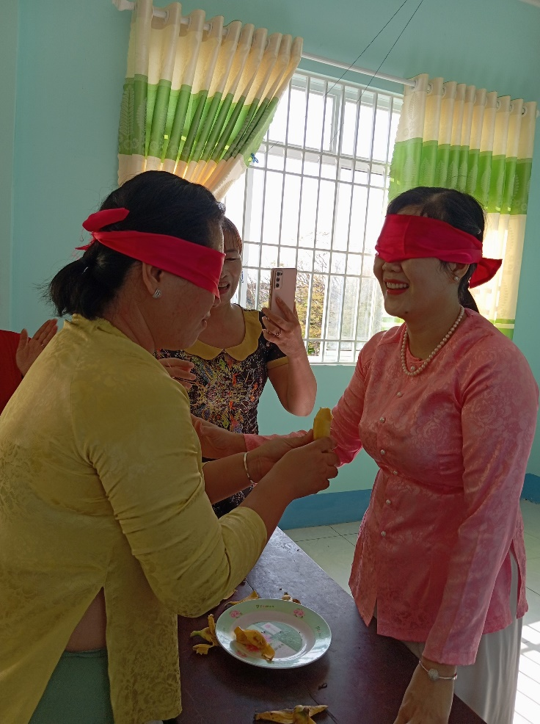
c

Công đoàn viên nữ tham gia trò chơi
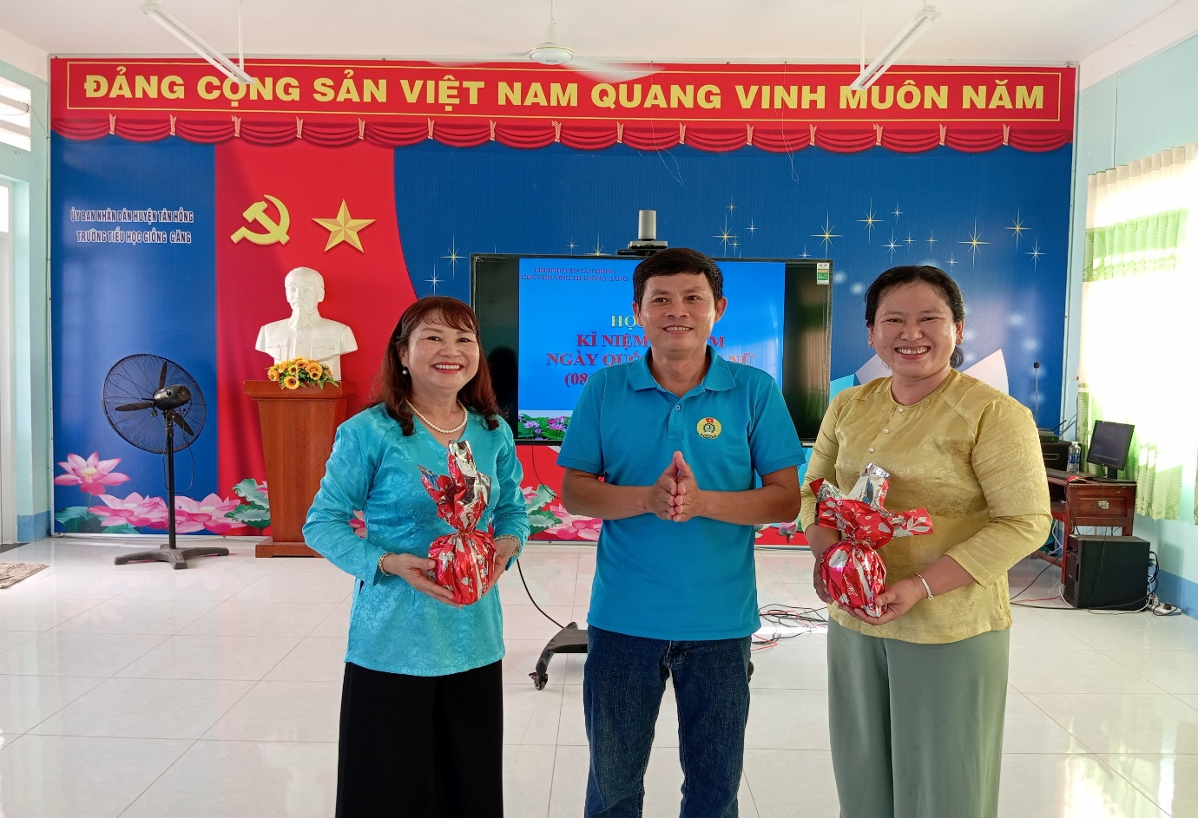

Đồng chí Lê Văn Đức trao quà giao lưu trò chơi
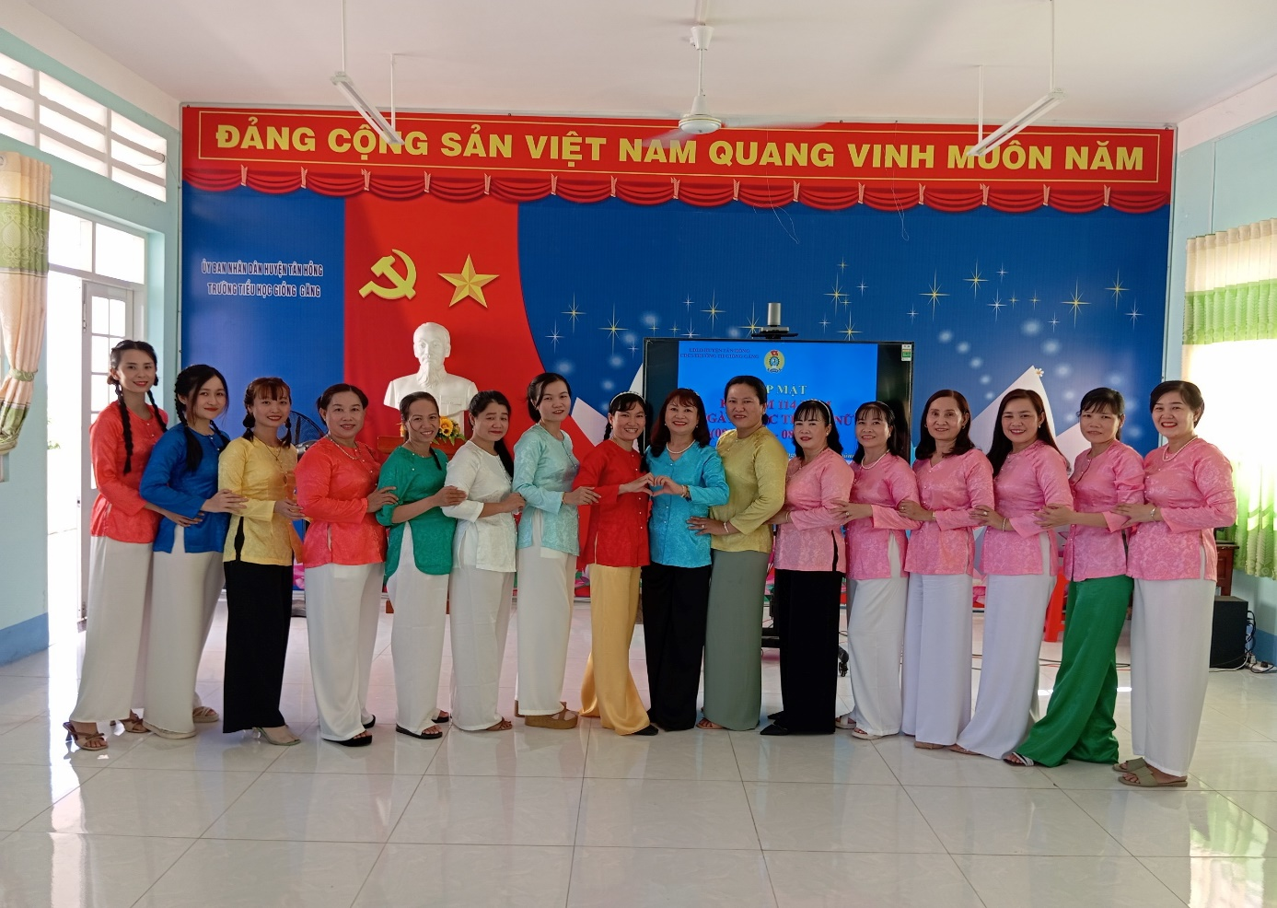

Công đoàn viên nữ chụp ảnh lưu niệm
Người đưa tin
Sang

